**Exercício Nº**

**O Teclado** é um dos periféricos de entrada mais utilizados quando utilizamos um computador com o objetivo de introduzir informações a processar.

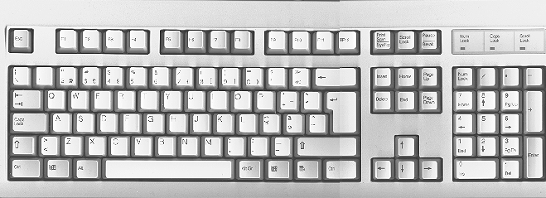

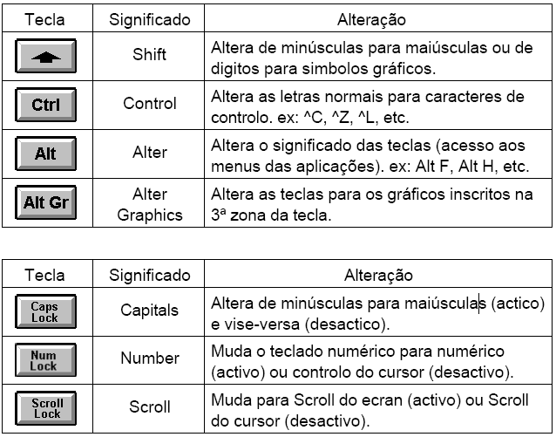

Algumas das teclas especiais

|  |  |
| --- | --- |
| Enter | Finaliza um parágrafo e abre uma nova linha |
| **Barra de Espaços** | Insere espaços |
| **Back Space** | Apaga um caracter de cada vez à esquerda do cursor |
| **Delete** | Apaga o caracter sobre o qual está posicionado o cursor ou um fragmento de texto previamente selecionado |
| **Insert** | Alterna entre o modo de inserção e o modo de sobreposição |
| Esc | Serve para cancelar uma operação em curso, sair do menu, de ou de um quadro aberto... |
| **Tecla de Tabulações** | Desloca o cursor para a direita numa medida pré-determinada. |

Principais teclas de movimentação dentro de um documento.

|  |  |
| --- | --- |
| **Teclas de Direção**  **← ↑ → ↓** | Deslocam o cursor uma posição de cada vez, no sentido da seta |
| **Home** | Deslocam o cursor para o início da linha |
| **End** | Deslocam o cursor para o fim da linha |
| **Page Up** | Desloca uma página de texto (no ecrã) para cima |
| **Page Down** | Desloca uma página de texto (no ecrã) para baixo |
| **Ctrl + →** | Coloca o cursor no início da próxima palavra |
| **Ctrl + ←** | Coloca o cursor no início da palavra anterior |
| **Ctrl + ↑** | Coloca o cursor no início do parágrafo |
| **Ctrl + ↓** | Coloca o cursor no início do próximo parágrafo |
| **Ctrl + Page Up** | Posiciona o cursor no início da página de texto do ecrã |
| **Ctrl + Page Down** | Posiciona o cursor no final da página de texto do ecrã |
| **Ctrl + Home** | Posiciona o cursor no início do documento |
| **Ctrl + End** | Posiciona o cursor no fim do documento |

1. Agora que já conhece todas as funcionalidades do TECLADO, digite as seguintes frases, no programa *MICROSOFT WORD*:
2. {Este é um texto com o intuito de saber digitar todas os símbolos e caracteres do teclado}
3. «Nesta disciplina só se aprende se praticarmos o que queremos aprender!!!», [Fernando Martins]
4. Se nas aulas tiver a observar o colega do lado em vez de praticar, só em 2013/2014 é que irá captar (aprender) alguma coisa;
5. A percentagem de sucesso é de 0% se não praticarmos? Sim, zero ou menos;
6. Informaticamente também pode ser escrito assim?! Informática\;
7. O cardinal (#), o dólar ($) e o “i comercial” (&), são tudo caracteres que se digitam com o auxílio da tecla *shift*.
8. E com o auxílio da tecla Alt Gr, conseguimos digitar os seguintes caracteres: @; £; §;
9. Primeiro = 1º e Segundo = 2º
10. O “chapelinho” (^), o “underscore” ( _ ) e estes caracteres que não me lembro do nome (<) (>), são digitados com a ajuda da tecla *Shift.*

**☺ Bom trabalho**